Министерство образования Республики Беларусь

Учреждение образования

«Белорусский государственный университет информатики и радиоэлектроники»

Специальность «Программная инженерия»

Кафедра инженерной психологии и эргономики

Учебная дисциплина «Основы алгоритмизации и программирования»

ОТЧЕТ

по лабораторной работе №8

«Функции»

Вариант 15

Подготовил: Кавцевич В. А.

Проверил: Усенко Ф.В.

Минск 2024

**Цель работы:** сформировать навыки и умения обработки структурированных типов данных, организованных в виде функций.

Задание:

1. Дано натуральное число P. Проверьте, кратно ли P одиннадцати, используя признак делимости на 11 (знакопеременная сумма его цифр делится на 11).
2. Используя перегрузку методов, создайте программу согласно варианту.

а) целые числа возводит в степень n;

б) из десятичных чисел извлекает корень степени n.

Листинг кода №1:

#include <iostream>

#include <string>

using namespace std;

bool cratno11(int P)

{

string number = to_string(P);

int alternatingsum = 0;

for (int i = 0; i < number.size(); i++)

{

if (i % 2 == 0)

{

alternatingsum += ( number[i]-'0');

}

else

{

alternatingsum -= (number[i]-'0');

}

}

return (alternatingsum % 11 == 0) ;

}

int main()

{

setlocale(LC_ALL, "ru");

int P;

cout << "Введите натуральное число:";

cin >> P;

if (cratno11(P))

{

cout << "Введённое число" << ' ' << P << ' ' << "кратно 11.";

}

else

{

cout<< "Введённое число" << ' ' << P << ' ' << "не кратно 11.";

}

return 0;

}

Результат работы программы №1 представлен на рисунке 1.

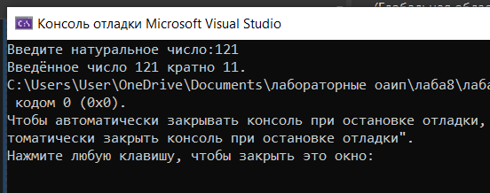

Рисунок 1 – Результат выполнения программы №1

Блок-схема работы программы №1 представлена на рисунке 2.

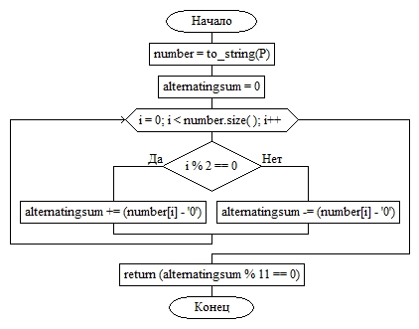

Рисунок 2- Блок-схема программы №1

Листинг кода №2:

#include <iostream>

#include <cmath>

using namespace std;

int number(int a, int n)

{

return pow(a, n);

}

double number(double a, double n)

{

return pow(a, (1.0 / n));

}

int main()

{

setlocale(LC_ALL, "ru");

int aint, nint;

cout << "Введите число:";

cin >> aint;

cout << "Введите степень:";

cin >> nint;

cout << "Полученный результат:" << ' ' << number(aint, nint)<<endl ;

double adouble, ndouble;

cout << "Введите число:";

cin >> adouble;

cout << "Введите степень:";

cin >> ndouble;

cout << "Полученный результат:" << ' ' << number(adouble, ndouble);

return 0;

}

Результат работы программы №2 представлен на рисунке 3.

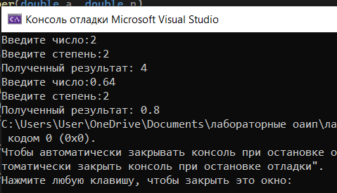

Рисунок 3- Результат выполнения программы №2

Блок-схема работы программы №2 представлена на рисунке 4, 5, 6.

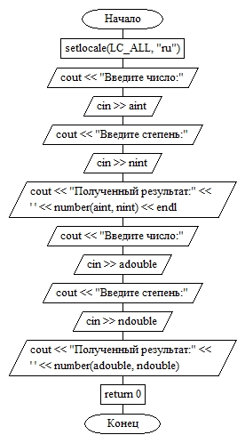

Рисунок 4- Блок-схема программы №2

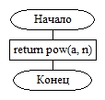

Рисунок 5- Блок-схема программы №2

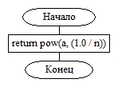

Рисунок 6- Блок-схема программы №2

**Вывод: в ходе выполнения работы была достигнута цель данной лабораторной работы:** сформировать навыки и умения обработки структурированных типов данных, организованных в виде функций.